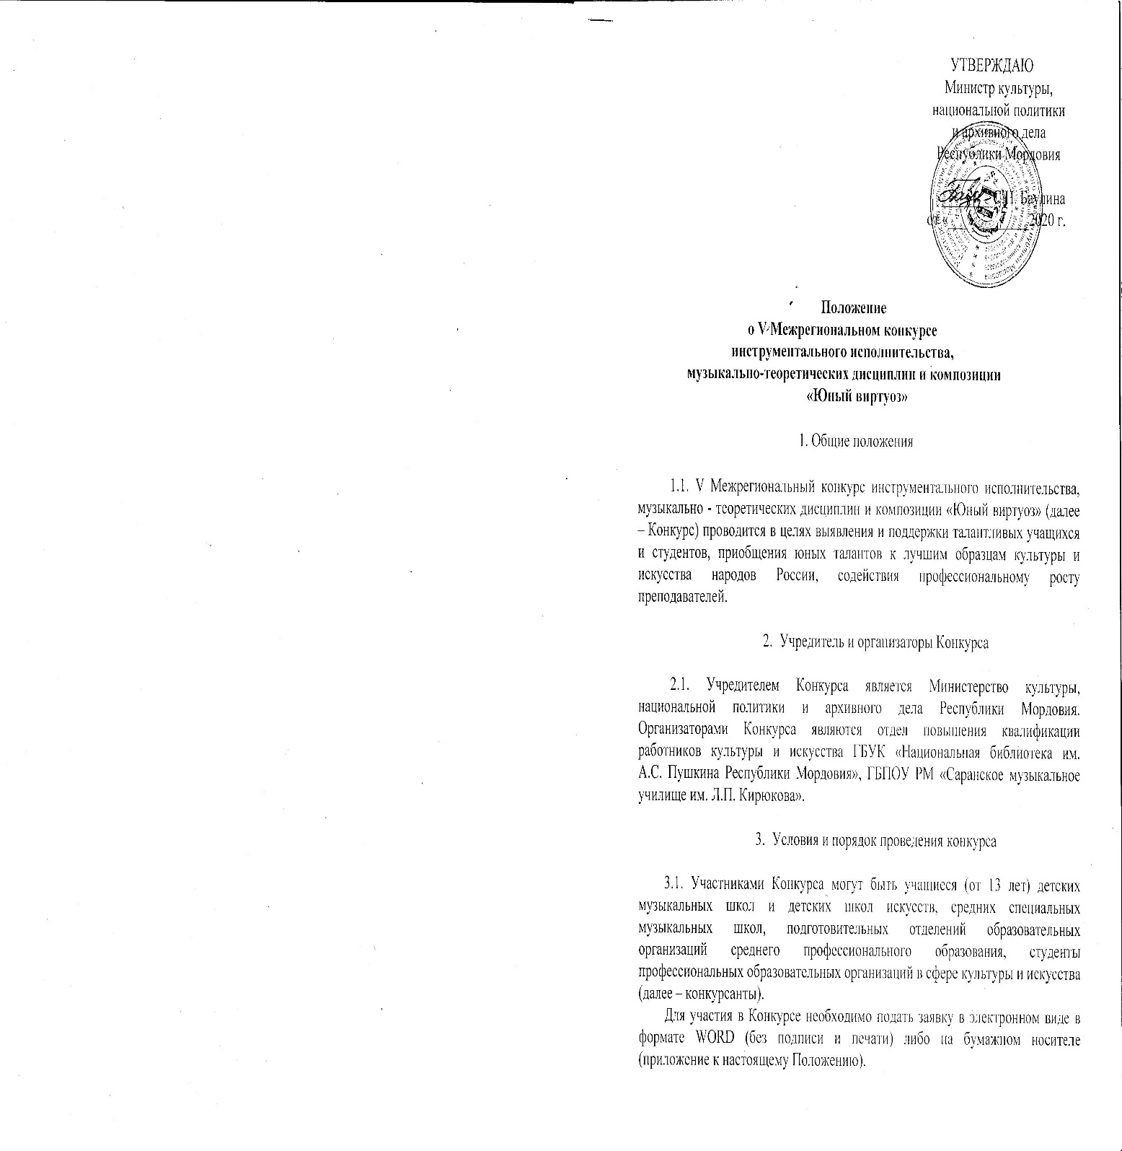

УТВЕРЖДАЮ
Министр культуры,
национальной политики
и архивного дела
Республики Мордовия

________С.Н. Баулина
от «___» ________2020 г.

Положение
о V Межрегиональном конкурсе
инструментального исполнительства,
музыкально-теоретических дисциплин и композиции
«Юный виртуоз»

1. Общие положения

1.1. V Межрегиональный конкурс инструментального исполнительства, музыкально - теоретических дисциплин и композиции «Юный виртуоз» (далее – Конкурс) проводится в целях выявления и поддержки талантливых учащихся и студентов, приобщения юных талантов к лучшим образцам культуры и искусства народов России, содействия профессиональному росту преподавателей.

- Учредитель и организаторы Конкурса

2.1. Учредителем Конкурса является Министерство культуры, национальной политики и архивного дела Республики Мордовия. Организаторами Конкурса являются отдел повышения квалификации работников культуры и искусства ГБУК «Национальная библиотека им. А.С. Пушкина Республики Мордовия», ГБПОУ РМ «Саранское музыкальное училище им. Л.П. Кирюкова».

- Условия и порядок проведения конкурса

3.1. Участниками Конкурса могут быть учащиеся (от 13 лет) детских музыкальных школ и детских школ искусств, средних специальных музыкальных школ, подготовительных отделений образовательных организаций среднего профессионального образования, студенты профессиональных образовательных организаций в сфере культуры и искусства (далее – конкурсанты).
Для участия в Конкурсе необходимо подать заявку в электронном виде в формате WORD (без подписи и печати) либо на бумажном носителе (приложение к настоящему Положению).

Заявки принимаются до 1 февраля 2021 г. по адресу: 430027, Республика Мордовия, г. Саранск, ул. Гагарина, д.108, каб.208, Методический отдел ГБПОУ РМ «Саранское музыкальное училище им. Л.П. Кирюкова».
Электронная почта: metod.smu@yandex.ru (в теме письма указать: конкурс. Ф.И.О участника);
Телефон: (834-2) 33-30-35;
Контактное лицо: Антонова Елена Александровна.
3.2. Все участники делятся на возрастные категории:
I категория - учащиеся детских музыкальных школ и детских школ искусств, средних специальных музыкальных школ, подготовительных отделений образовательных организаций среднего профессионального образования;
II категория - студенты 1 - 2 курсов профессиональных образовательных организаций в сфере культуры и искусства;
III категория: студенты 3 - 4 курсов профессиональных образовательных организаций в сфере культуры и искусства;
3.3. Конкурс проводится по следующим номинациям:
фортепиано;
скрипка, альт, виолончель, контрабас;
баян / аккордеон;
балалайка / домра;
классическая гитара;
духовые инструменты;
виртуоз мысли (музыкально-теоретические дисциплины);
композиция.
Продолжительность выступления в номинациях инструментального
исполнительства и композиции:
в первой категории - не более 10 минут;
во второй категории - не более 15 минут;
в третьей категории – не более 20 мин.
3.4. Участники Конкурса должны выполнить следующие программные требования.
3.4.1. Номинация «Фортепиано»
I категория:
1. И.С. Бах. Трехголосная инвенция или Прелюдия и фуга из ХТК (для учащихся детских музыкальных школ и детских школ искусств, подготовительных отделений профессиональных образовательных организаций),
И.С. Бах. Прелюдия и фуга из ХТК (для учащихся средних специальных музыкальных школ);
2. I часть классической сонаты (сонатное аллегро) или классические
вариации Й. Гайдна, В. Моцарта, Л. Бетховена;
3. Инструктивный этюд по выбору участника.
II категория:
1. И.С. Бах. Прелюдия и фуга из ХТК;
2. I часть классической сонаты (Сонатное аллегро) Й. Гайдна, В. Моцарта,
Л. Бетховена;
3. Пьеса по выбору участника.

III категория:
1. Прелюдия и фуга (И.С. Бах, Д.Шостакович);
2. I часть (Сонатное аллегро) или II-III части сонат И. Гайдна, В. Моцарта, Л. Бетховена;
3. Пьеса подвижного характера по выбору участника.
3.4.2. Номинация «Скрипка, альт, виолончель, контрабас»
I категория:
1. Одна из Сонат Г.Ф. Генделя I –II ч. или III-IVч., Концерт I ч.;
2. Пьеса по выбору участника.
II категория:
1.Одна из Сонат Г.Ф. Генделя I –II ч. или III-IV ч. , Концерт I ч.
или II – III ч.;
2. Кантилена;
3. Виртуозная пьеса.
III категория:
1.И.С.Бах. Две части из Сонат или Партит для скрипки соло;
2.Крупная форма: Концерт I ч. или II-III ч.;
3. Пьеса по выбору участника.
3.4.3. Номинация «Духовые инструменты»
Во всех категориях конкурсанты должны исполнить следующие произведения:
1. Произведение крупной формы: Концерт (I ч. или II-III ч.) или Соната (две части);
2.Пьеса по выбору участника.
3.4.4. Номинация «Баян / аккордеон»
I категория:
1.Полифоническое произведение;
2. Пьеса по выбору участника;
3.Обработка народной мелодии или популярной музыки.
II категория:
1.Полифоническое произведение;
2. Оригинальное сочинение;
3. Обработка народной мелодии или популярной музыки.
III категория:
1.Полифоническое произведение: Прелюдия с фугой, Партита (не менее
2-х частей), Фуга (не менее 3-х голосов);
2. Оригинальное сочинение;
3. Обработка народной мелодии или популярной музыки.
3.4.5. Номинация «Балалайка / домра»
I категория:
1.Произведение крупной формы: Концерт или Соната I ч. или II-III части, Сюита не менее 3-х частей, классические вариации;
2. Пьеса по выбору участника;
3. Обработка народной мелодии или популярной музыки.
II и III категории:
1.Произведение крупной формы: Концерт или Соната I ч. или II-III
части, Сюита не менее 3-х частей, классические концертные вариации;
2.Произведение или оригинальное сочинение, написанное на материале
народных тем или концертная обработка;
3.Сочинение отечественного или зарубежного композитора.
3.4.6. Номинация «Классическая гитара»
I категория:
1. Произведение западноевропейского композитора XVIII- XIX вв.
(рондо, фантазия, соната, вариации);
2. Произведение на фольклорной основе;
3. Произведение по выбору участника.
II категория:
1.Произведение композиторов XVI- XVIII вв. (три части из сюиты или
партиты);
2.Оригинальное произведение современного композитора XX-XXI вв.;
3. Произведение по выбору участника.
III категория:
1.Произведение композиторов XVI - XVIII вв. (три части из сюиты или
партиты);
2.Виртуозное произведение;
3. Произведение по выбору участника.
3.4.7. Номинация «Виртуоз мысли» (музыкально-теоретические дисциплины)
Конкурсная программа состоит из одного блока письменных заданий.
Они выполняются в день конкурса. Время выполнения: I и II категории –
60 мин., III категория - 90 мин.
I категория:
- Музыкальный анализ;
- Угадайка;
3. Редактирование литературного текста.
II категория:
1. Музыкальный анализ;
2. Угадайка;
3. Реконструкция письменного ответа.
III категория:
1.Угадайка;
2. Музыковедческое эссе.
Требования по возрастным категориям и примерные формы заданий:
I категория:
1. Музыкальный анализ: определение на слух основных элементов музыкальной речи в произведении (лад, жанровая основа, размер, особенности метро-ритма, темп, динамика, тембр инструментов симфонического оркестра и певческих голосов, особенности сопровождения, форма).
2. Угадайка: определение по аудио или видеофрагменту произведения и его автора (музыкальные произведения русских композиторов М.И. Глинки, А.П. Бородина, М.П. Мусоргского, Н.А. Римского-Корсакова, П.И. Чайковского, С.В. Рахманинова в соответствии с программными требованиями курса музыкальной литературы детских музыкальных школ и детских школ искусств).
3. Редактирование литературного текста: найти ошибочные утверждения в тексте, исправить их, вписать недостающее.

II категория:
- Музыкальный анализ: определение на слух основных элементов музыкальной речи в произведении (лад, жанровая основа, размер, особенности метро-ритма, темп, динамика, тембр инструментов симфонического оркестра и певческих голосов, особенности сопровождения, форма, возможная эпоха, стиль, композитор).
Угадайка: определение по аудио или видеофрагменту произведения и его автора (музыкальные произведения зарубежных классиков Й. Гайдна, В.А. Моцарта, Л. Бетховена в соответствии с программными требованиями курса музыкальной литературы профессиональных образовательных организаций культуры и искусства).
- Реконструкция ответа: дописать самостоятельно развернутый ответ на предложенный тезис-вопрос.
III категория
1. Угадайка: определение по аудио или видеофрагменту произведения и его автора (музыкальные произведения композиторов-романтиков Ф. Шуберта, Ф. Шопена, Р. Шумана, Ф. Листа, Р. Вагнера, Д. Верди, Ж. Бизе в соответствии с программными требованиями курса музыкальной литературы средних специальных учебных заведений культуры и искусства).
2. Музыковедческое эссе (тема будет озвучена перед выполнением задания).

3.4.8. Номинация «Композиция»
I категория:
Два разножанровых произведения.
II категория:
Два разножанровых произведения, одно из которых вокально-инструментального жанра.
III категория:
1. Вокально-инструментальное произведение на текст поэта ХХ-ХХI вв.
2. Камерно-инструментальное произведение.
Для участников конкурса в номинации «Композиция» приветствуется собственное исполнение своих произведений, допускается привлечение других исполнителей, предоставление аудио - или видеозаписи. Работы учащихся по композиции должны быть представлены в нотном варианте, за исключением электронных композиций, созданных в специальных программах (в таком случае должна быть представлена пояснительная записка с указанием использованных компьютерных программ).
Все заявленные на конкурс работы не подлежат возврату автору в связи с дальнейшим их участием в экспозиционной, издательской деятельности училища.
3.5. Конкурс проводится в один тур.
3.6. Порядок выступления конкурсантов определяется жеребьевкой.
Конкурс состоится с 24 по 26 февраля 2021 года в ГБПОУ РМ «Саранское музыкальное училище им. Л.П. Кирюкова».
3.7. Члены жюри до 24 февраля 2021 года обязаны ознакомиться со всеми представленными заявками.
3.8. Жюри оценивает участников при условии предоставления полного пакета документов, приложенных к заявке, по 25 - бальной системе по следующим критериям:
- уровень исполнительского мастерства;
- сохранение стиля исполняемого произведения;
- эмоциональность и виртуозность исполнения конкурсной программы;
- соответствие знаний и уровня подготовки требованиям образовательных программ по музыкально-теоретическим дисциплинам и композиции ( в номинациях «Виртуоз мысли» и «Композиция»).
3.9. Жюри принимает решение на основании наибольшей итоговой суммы баллов, определенной в соответствии с пунктом 3.8 настоящего Положения.
При равном количестве баллов, полученных двумя и более конкурсантами, решение о выборе победителя принимается путем открытого голосования членов жюри. При равенстве голосов членов жюри решающим является голос председателя жюри.
3.10. Решение членов жюри оформляется протоколом и подписывается членами жюри. Результаты Конкурса публикуются на сайте ГБПОУ РМ «Саранское музыкальное училище им. Л.П. Кирюкова» http://kiryukov-smu.ru

4. Награждение участников Конкурса

4.1. По итогам Конкурса определяются победители. Участники, занявшие 1, 2, 3 места в каждой номинации, получают звание «Лауреат» с вручением дипломов, занявшие 4 место – звание «Дипломант» с вручением дипломов. Остальные участники Конкурса награждаются дипломом «Участник».
Жюри Конкурса оставляет за собой право отметить профессиональную работу преподавателей с вручением благодарственных писем.

5. Финансовые условия

5.1 Проезд, питание и проживание участников конкурса осуществляется за счет направляющей стороны.
5.2 Организационный взнос на участие в Конкурсе составляет 1000 рублей с каждого участника. В том случае, если конкурсант планирует участвовать в 2-х и более номинациях, взнос за каждую последующую номинацию 500 рублей.
5.3 Организационный взнос вносится в кассу ГБПОУ РМ «Саранское музыкальное училище имени Л.П. Кирюкова» по приезду на Конкурс.
5.4 ГБПОУ РМ «Саранское музыкальное училище им. Л.П. Кирюкова» оплачивает услуги председателя и членов жюри Конкурса, а так же дипломы участникам Конкурса.

Приложение
к Положению о
V Межрегиональном конкурсе инструментального исполнительства, музыкально-теоретических дисциплин и композиции «Юный виртуоз»

Анкета – заявка
на участие в V Межрегиональном конкурсе
инструментального исполнительства,
музыкально-теоретических дисциплин и композиции
«Юный виртуоз»
24 - 26.02.2021

1. Полное наименование образовательного учреждения, адрес, телефон, адрес эл. почты __________________________________________________________
2. Фамилия, имя, отчество участника____________________________________
число, месяц и год рождения____________________
_____________________________________________________________________
паспортные данные (серия, номер, кем и когда выдан)______________________
_____________________________________________________________________
домашний адрес
_____________________________________________________________________
контактный телефон___________________________________________________
3. Номинация_________________________________________________________
4.Категория___________________________________________________________
5. Фамилия, имя, отчество преподавателя, звание (без сокращений)
контактный телефон ___________________________________________________
_____________________________________________________________________
6. Фамилия, имя, отчество концертмейстера, звание (без сокращений)_________
_____________________________________________________________________
контактный телефон___________________________________________________
7. Конкурсная программа, хронометраж:

Руководитель
образовательной организации
М.п. Дата

ПОДТВЕРЖДЕНИЕ
ознакомления с Порядком проведения
V Межрегионального конкурса
инструментального исполнительства,
музыкально-теоретических дисциплин и композиции
«Юный виртуоз»
г. Саранск
24 - 26.02.2021

Я, __________________________________________________________________ (Ф.И.О.),
________________________________________________________________________________(число, месяц, год рождения)

Адрес места регистрации:____________________________________________
__________________________________________________________________
Паспорт________________, выдан ____________________________________ ____________________________________________(кем и когда) _____________________________________________________________________________
подтверждаю, что с условиями и требованиями по проведению конкурса, ознакомлен (а).
В силу Федерального Закона «О персональных данных» от 27.07.2006 № 152-ФЗ даю согласие организаторам конкурса на сбор, хранение, использование, распространение (передачу)и публикацию собственных персональных данных, в том числе в сети «Интернет».

дата «______»__________2021 г. Подпись____________ /______________/
^{(Ф, И.О.)}

ПОДТВЕРЖДЕНИЕ
ознакомления родителя (законного представителя)
с Порядком проведения
V Межрегионального конкурса
инструментального исполнительства,
музыкально-теоретических дисциплин и композиции
«Юный виртуоз»
г. Саранск
24 - 26.02.2021

Я, __________________________________________________________________
(Ф.И.О.) ________________________________________________________________________________________ (число, месяц, год рождения)
Адрес места регистрации:______________________________________________
Паспорт ____________________, выдан __________________________________ _________________________________________(кем и когда) _______________________________________________________________________________________

как родитель (законный представитель)________________________________ ___________________________________________(Ф.И.О. несовершеннолетнего),
__________________________________________________________________
(число, месяц, год рождения несовершеннолетнего)
Адрес места регистрации:____________________________________________
__________________________________________________________________
Паспорт (свидетельство о рождении)__________________________________, выдан ____________________________________________________________
(кем и когда)
на основании__________________________________________________ (документ, подтверждающий, что субъект является законным представителем несовершеннолетнего)
подтверждаю, что ознакомлен(а) с условиями и требованиями по проведению конкурса и представляю организаторам конкурса свое согласие на сбор, хранение, использование, распространение (передачу) и публикацию персональных данных
_________________________________________________________________ (Ф.И.О. несовершеннолетнего)
в том числе в сети «Интернет».

дата «___»__________2021 г. Подпись__________ /______________/

